Извещение о проведении закупки.

- Заказчик: ОАО «БАНК ОРЕНБУРГ».
- Способ закупки: запрос цен в электронной форме.
- Официальный сайт: www.zakupki.gov.ru, электронная торговая площадка www.kartoteka.ru.
- Место нахождения, почтовый адрес: 460024, г. Оренбург, ул. Маршала Г.К. Жукова, д. 25.
- Контактные лица: Гринев Павел Владимирович – начальник отдела. Тел.: (3532) 342-962, Е-mail: zakupki@orbank.ru.
- Наименование закупки: «Поставка легковых автомобилей RENAULT LOGAN».
- Код ОКДП: 3410111.
- Характеристики товара: поставка 2 (двух) автомобилей, комплектации Expression, двигатель 1,6 МКПП, цвет серая платина и (или) светлый базальт. Спецификация легковых автомобилей RENAULT LOGAN, комплектации Expression, двигатель 1,6 МКПП, цвет серая платина и (или) светлый базальт,
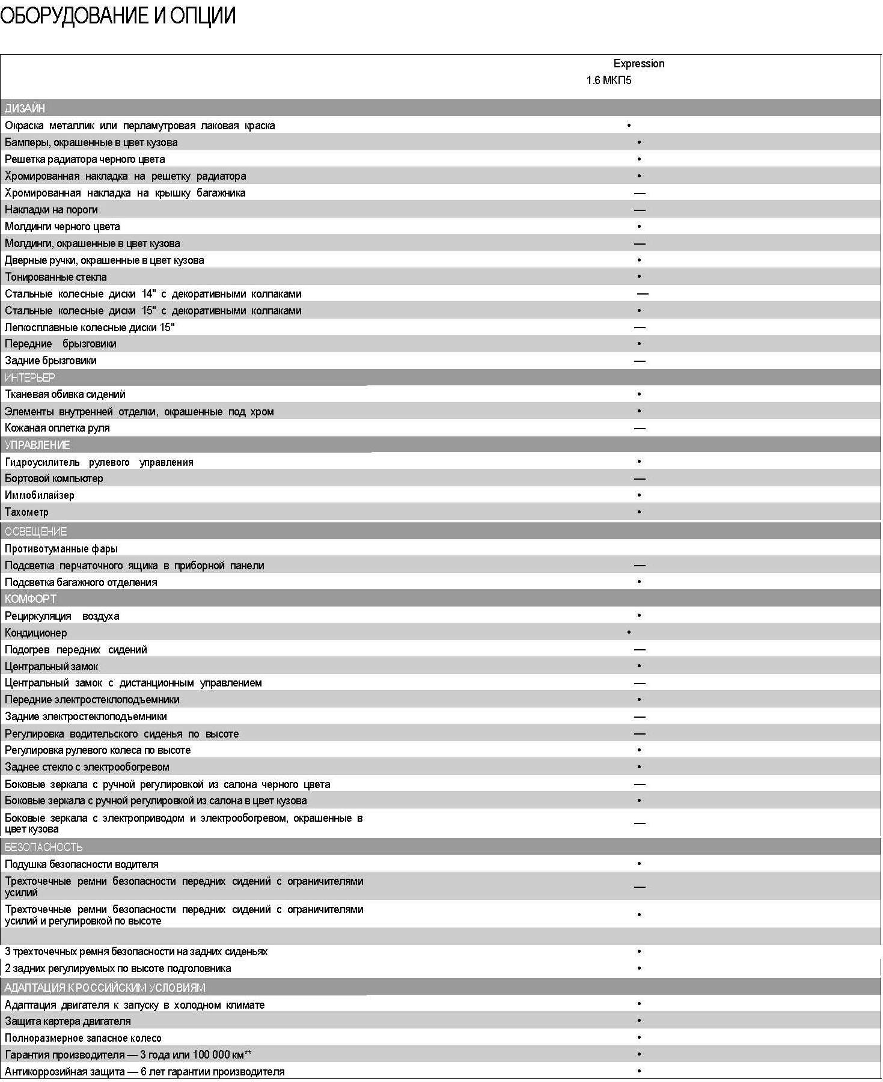
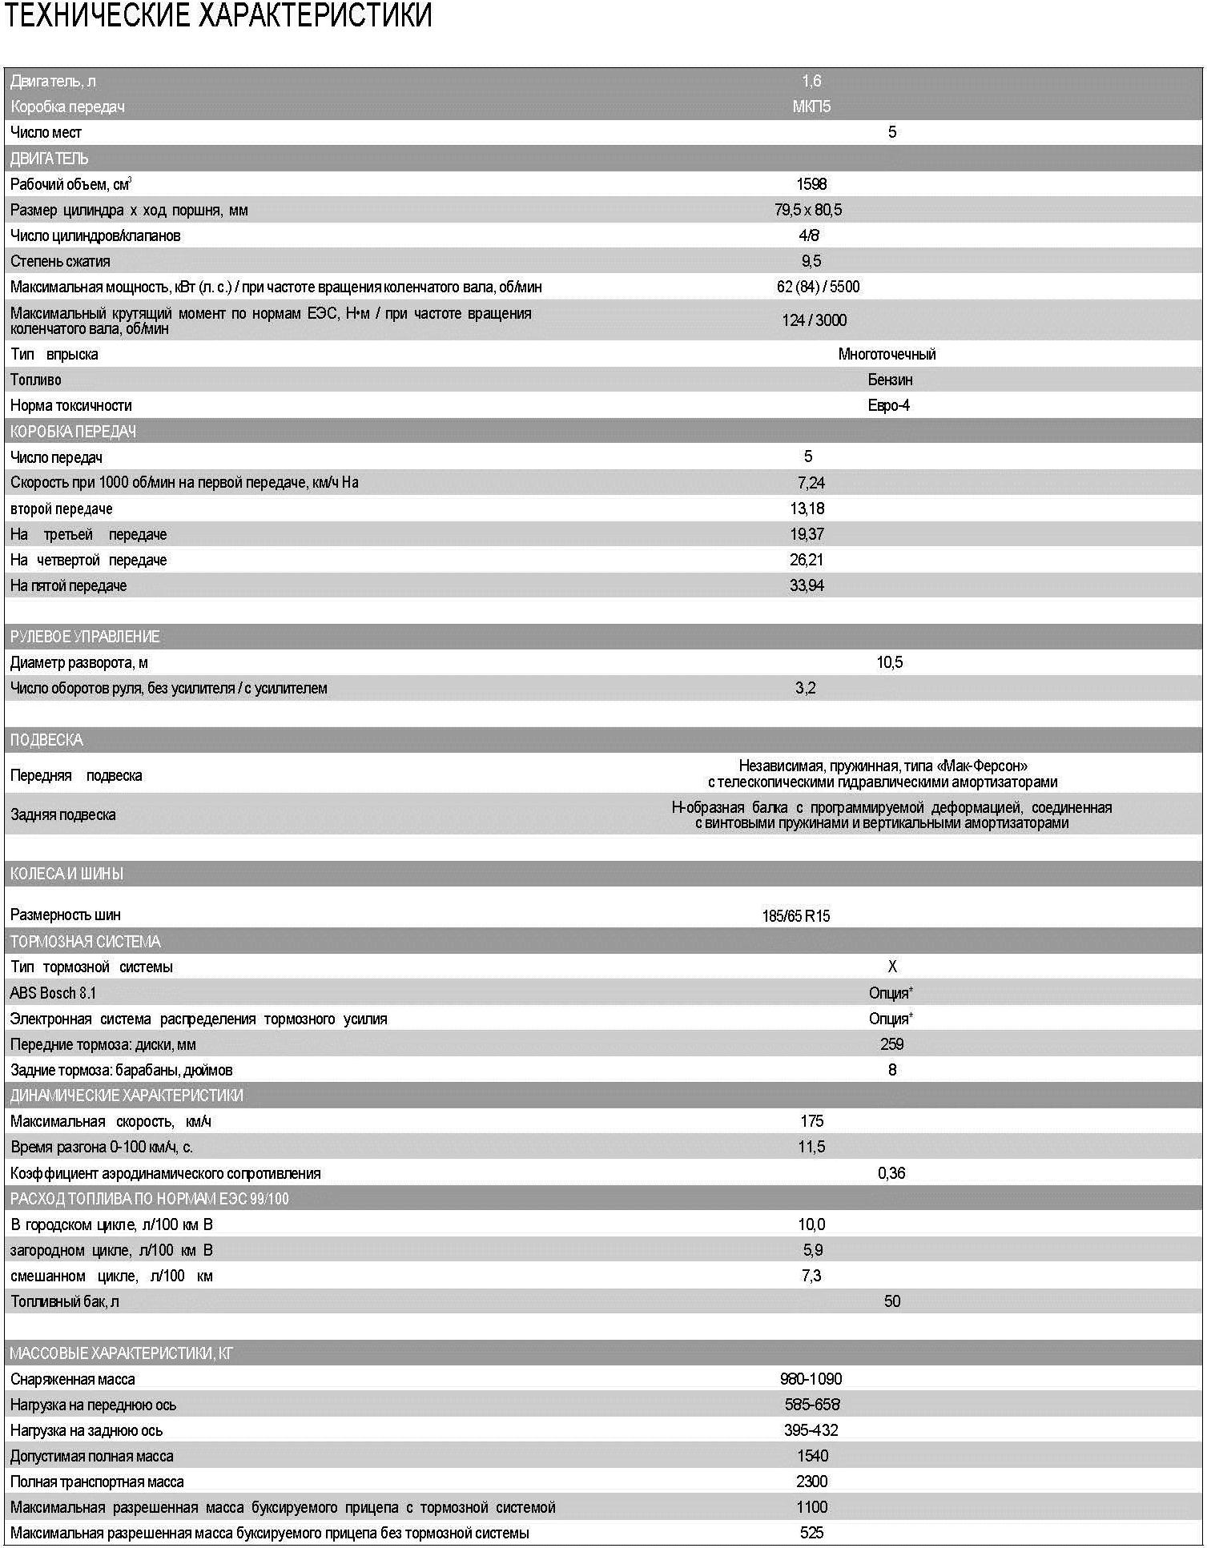

- Требования к форме и составу заявки на участие в запросе цен:
Заявка на участие в запросе котировок должна включать:
- документ, содержащий сведения об участнике закупок, подавшем такую заявку /для юридического лица - ИНН/КПП, ОГРН, фирменное наименование (полное наименование), организационно-правовая форма, место нахождения, почтовый адрес, номер контактного телефона; для физического лица - фамилия, имя, отчество, ИНН/КПП, ОГРН, паспортные данные, место жительства, номер контактного телефона;
- выписку из Единого государственного реестра юридических лиц (для юридических лиц) и Единого государственного реестра индивидуальных предпринимателей (для индивидуальных предпринимателей), полученную не ранее чем за один месяц до дня размещения на официальном сайте извещения о проведении запроса котировок, или нотариально заверенную копию такой выписки;
- документ, декларирующий соответствие участника закупки следующим требованиям:
а) соответствие участников закупки требованиям законодательства РФ к лицам, осуществляющим поставки товаров, выполнение работ, оказание услуг;
б) непроведение ликвидации участника закупки - юридического лица (индивидуального предпринимателя) при отсутствии возбужденной процедуры банкротства в отношении него, а также при прекращении деятельности индивидуального предпринимателя;
в) неприостановление деятельности участника закупки в порядке, предусмотренном Кодексом РФ об административных правонарушениях, на день подачи конверта с заявкой от участника;
г) отсутствие сведений об участниках закупки в реестрах недобросовестных поставщиков, ведение которых предусмотрено Законом №223-ФЗ, Законом №94-ФЗ и Законом №44-ФЗ;
- предложение о цене договора, в том числе предложение о цене единицы товара, услуги, работы;
- документы (их копии), подтверждающие соответствие товаров, работ, услуг требованиям, установленным законодательством РФ к таким товарам, работам, услугам в случае, если в соответствии с законодательством РФ установлены требования к таким товарам, работам, услугам и если предоставление указанных документов предусмотрено извещением о проведении запроса котировок, за исключением документов, которые могут быть предоставлены только вместе с товаром в соответствии с гражданским законодательством;
Заявка на участие в запросе котировок подается участником закупки лично, либо направляется посредством почты или курьерской службы.
В случае проведения запроса котировок на ЭТП заявки подаются в электронном виде в соответствии с регламентом работы ЭТП. Все электронные документы, входящие в состав заявки, должны быть: подписаны участником, в цветном варианте, иметь один из распространенных форматов с расширением (*.doc), (*.docx), (*.xls), (*.xlsx), (*.txt), (*.pdf), (*.jpg).
См. Приложение 1 Форма заявки.
- Место поставки товара: г. Оренбург, на склад Продавца или его уполномоченного представителя.
- Сведения о начальной (максимальной) цене договора (цене лота): Начальная (максимальная) цена договора 890 000 (восемьсот девяносто тысяч) рублей 00 коп. Цена включает в себя все налоги и сборы, а также дополнительные затраты на транспортные услуги, погрузку, разгрузку и др.
- Срок поставки: с момента заключения договора по май 2014 г., но не позднее 10 июня 2014 г.
- Порядок оплаты: Покупатель осуществляет оплату автомобилей путем безналичного перечисления денежных средств на расчетный счет Продавца.
Оплата автомобилей производится в следующем порядке:
- предварительный платеж в сумме ______ (______) рублей в день заключения договора;
- оставшаяся часть стоимости в течение 5 (пяти) банковских дней со дня поступления автомобилей в г. Оренбург.
- Покупатель вправе произвести стопроцентную предоплату за автомобили.
- Сведения об обеспечении заявки: Не установлены.
- Дата начала и дата окончания приема заявок – с 15.04.2014 года по 21.04.2014 года до 16 ч. 00 мин. (время местное).
- Дата начала и дата окончания приема разъяснений положений извещения – с 15.04.2014 года по 18.04.2014 года до 16 ч. 00 мин. (время местное).
- Дата рассмотрения заявок участников закупки и подведения итогов закупки – 22.04.2014 г. в 10 ч. 00 мин. (время местное).
- Данное извещение не является публичной офертой, может выступать как инструмент исследования рынка и не дает никаких прав участникам и не влечет возникновения никаких обязанностей у Заказчика, кроме прямо указанных в нем. По результатам закупки Заказчик может не заключить договор ни с одним из Поставщиков (Подрядчиков, Исполнителей)
- Заказчик может отказаться от проведения закупки в любое время.

